TUFAN ÇAĞDAŞ 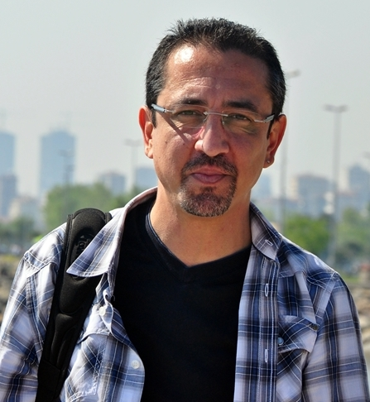
Yukarı Mah. Bayır Sok. Mercankaya Apt.
No:29 D:4
Kartal / İSTANBUL
Cep : 0533 712 27 29
E-mail: tufancagdas@gmail.com

İŞ TECRÜBESİ

1992-2000 Arası : Epsilon End. İnş.San.ve Tic. A.Ş. / İstanbul
Megaron İnş.San.ve Tic.Ltd.Şti. / İstanbul
( Muhasebe Elemanı )
(Cari Hesaplar, , SGK , Banka İşlemleri )

2000-2005 Arası : Zey Yapı İnş.San.ve Tic.Ltd.Şti. / İstanbul
MLG İnş.Taah.Tur.San.ve Tic.Ltd.Şti. / İstanbul
( Muhasebe Elemanı )
( Cari Hesaplar, Çek – Senet , Kasa, SGK , Banka , Finans İşlemleri ve Ödeme Tabloları )

2005-2012 Arası : Mert Mühendislik Doğalgaz İnş.San.ve Tic.Ltd.Şti. / Kayseri
Ada Konut End .İnş.San.ve Tic .Ltd. Şti. / Kayseri
( Muhasebe Elemanı )
( Cari Hesaplar, Çek – Senet, Kasa, SGK , Banka , Finans İşlemleri, Ödeme Tabloları ve Aylık Basit Bütçe Raporları )

2013-2015 Arası : Pharos Strateji Danışmanlık Ltd.Şti.
Socrates Sosyal Medya A.Ş.
Oksopi Medya İçerik Hizm. A.Ş.
Batarya Reklamcılık Hizm. Ltd.Şti.
( Muhasebe Elemanı )
( Cari Hesaplar, Banka ve finansal işlemler, Kasa, Aylık ödemeler, Gelir/Gider tabloları, Personel özlük dosyaları, SMMM kontrolünde tüm yasal beyannamelerin verilmesi )

2015-2019 Arası : Altur Turizm Seyahat Ltd.Şti.
Alarko Carrier A.Ş.
Makam Şoförü
Alarko Carrier A.Ş. CEO / Makam Şoförlüğü

2019-2021 Arası : Efatur Turizm Ltd.Şti.
Pegasus Havayolları A.Ş.
Pilot / Hostes Özel Transfer Şoförü

Bilgisayar Bilgisi : LKS Muhasebe Programı
LOGO Go Muhasebe Programı
Microsoft Office

Eğitim : Kartal Merkez Eczacıbaşı İlköğretim Okulu / İstanbul
Zekeriya Güçer Ortaokulu / İstanbul
Darüşşafaka Lisesi / İstanbul
Kartal Endüstri Meslek Lisesi / İstanbul

Doğum Yeri : Üsküdar / İstanbul

Doğum Tarihi : 07 Kasım 1971

Uyruğu : T.C.

Medeni Durumu: : Evli

Çocuk Sayısı : 1

Askerlik Durumu : Tamamlandı

Ehliyet : A2 / B / D Sınıfı / SRC 2 ve 4 Belgeleri / Psikoteknik Belgesi / Şoför Kartı

Sertifikalar : Güvenli ve İleri Sürüş Teknikleri Belgesi / Adex Akademi
Güvenli ve Defansif Sürüş Belgesi / Türk Sürüş Akademisi
Güvenli Motosiklet Sürüş Teknikleri Belgesi/ Turing Kurumu
Motosiklet 1.Seviye Eğitimi Sürüş Belgesi/ Yamaha Academy

Yabancı Dil : İngilizce ( Orta )

Hobiler : Fotoğrafçılık

Referanslar : Şaban KAŞ
Serbest Muhasebeci Mali Müşavir
Tel : 0555 525 51 19

İsmet GENCER
Alarko Carrier A.Ş. eski CEO’su
Tel : 0532 325 62 29

